**Eigenschaften des elektrischen Feldes**

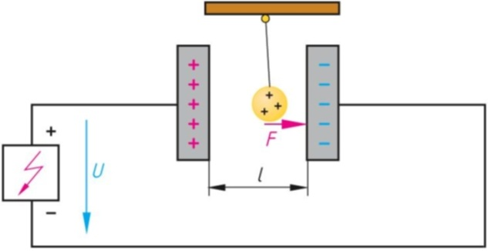

Körper die mehr Elektronen enthalten als Protonen sind negativ elektrisch geladen. Die negative Ladung ist die Summe der Elementarladungen der überzähligen Elektronen. Körper, die weniger Elektronen enthalten als Protonen sind positiv elektrisch geladen.    
 Ein elektrisches Feld entsteht zwischen entgegengesetzt geladenen Körpern. Zwischen diesen besteht eine Spannung.

**Im Raum zwischen positiv und negativ geladenen Elektroden**

**herrscht ein elektrisches Feld, das Kräfte auf elektrische Ladungen ausübt.**

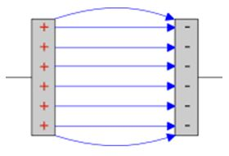

Das elektrische Feld wird durch Feldlinien veranschaulicht. Die Richtung der Feldlinien wurde von der positiven zur negativen Ladung vereinbart.  
 Das Ausgleichsbestreben aller elektrischen Ladungen hat eine gegenseitige Kraftwirkung zur Folge.    
 Die Dichte der Feldlinien gibt Aufschluss über die Stärke des Feldes. Je enger die Feldlinien beieinander liegen, umso grösser ist die Kraftwirkung des elektrischen Feldes.

An Oberflächen scharfer Kanten oder Spitzen metallischer Körper bündeln sich die elektrischen Feldlinien. Es entstehen hohe elektrische Feldstärken mit grossen Feldkräften.

**Die Feldlinien treten stets aus der positiven Ladung aus und in die negative Ladung ein. Ein elektrisches Feld wird als homogen (gleichmässig) bezeichnet, wenn die Feldlinien parallel verlaufen und eine gleiche Dichte, d.h. gleichen Abstand zueinander haben.**

**Wiederholungsfragen**

1. Was versteht man unter einem elektrischen Feld?

Im Raum zwischen positiv und negativ geladenen Elektroden

herrscht ein elektrisches Feld, das Kräfte auf elektrische Ladungen ausübt.

1. Was ist die Ursache für ein elektrisches Feld?

Ladungsunterschiede

1. Welchen Verlauf haben elektrische Feldlinien?

Von Positiv zu Negativ